Efecto Hall en metales
Al aplicar un campo magnético externo a un material conductor de espesor $d$ recorrido por una corriente perpendicular al campo magnético, podemos medir una diferencia de potencial en los lados del conductor. Se debe al interacción de los electrones circulando en el conductor con el campo magnético, existe una fuerza perpendicular a la corriente que tiende a desviar los electrones a un lado del conductor. La acumulación de electrones en uno de lados provoca la aparición de una diferencia de potencial entre los lados transversales a la corriente.
La práctica consiste en cuantificar el efecto Hall en función de la corriente I y de la intensidad de campo magnético.

Fundamento teórico.
Si una corriente $I$ fluye a través de una banda conductora de espesor $d$ y si el conductor se coloca en ángulo recto con respeto a un magnético campo $B$, la fuerza de Lorentz
$$\vec{F}=q\left(\vec{v}×\vec{B}\right) \text{(10.1)}$$
actúa sobre los portadores de carga en el conductor, donde $\vec{v}$ es la velocidad de los portadores de carga y $q$ el valor de su carga. Esto lleva a que los portadores de carga se concentren en la parte superior o regiones inferiores del conductor, de acuerdo con su polaridad. Entonces un voltaje llamado voltaje Hall $U_{H}$ se puede medir entre dos puntos ubicados a ambos lados de la banda conductora:
$$U_{H}=\frac{R_{H}⋅B⋅I}{d}, \text{(10.2)}$$
con $R_{H}$ el coeficiente de Hall. El tipo de portador de carga se puede deducir del signo del coeficiente de Hall: un signo negativo implica portadores con un signo negativo (efecto Hall normal), y un signo positivo portadores con una carga positiva (efecto Hall anómalo). En metales, los portadores pueden ser negativos, en forma de electrones, o positivos en forma de hueco (falta de un electrón en un átomo). El parámetro importante que permite la aparación de voltaje Hall es la diferencia de movilidad de los portadores de carga: un voltaje Hall puede surgir sólo si los portadores de carga positiva y negativa tienen diferentes movilidades.

Dispositivo experimental
Para medir el efecto Hall necesitamos un circuito magnético con dos bobinas de 300 vueltas capaces de gerenar un campo magnético suficientemente fuerte para poder observar el fenómeno. En un intersticio del núcleo ferromagnético se introduce una placa metálica que se conecta a un generador de tensión con el fin de hacer circular una corriente por la placa. En último lugar se dispone de un amplificador de tensión para medir la tensión $U_{H}$ en los lados paralelos a la circulación corriente elećtrica en la banda metálica. El campo magnético generado en el intersticio se mide con una sonda a efecto Hall.
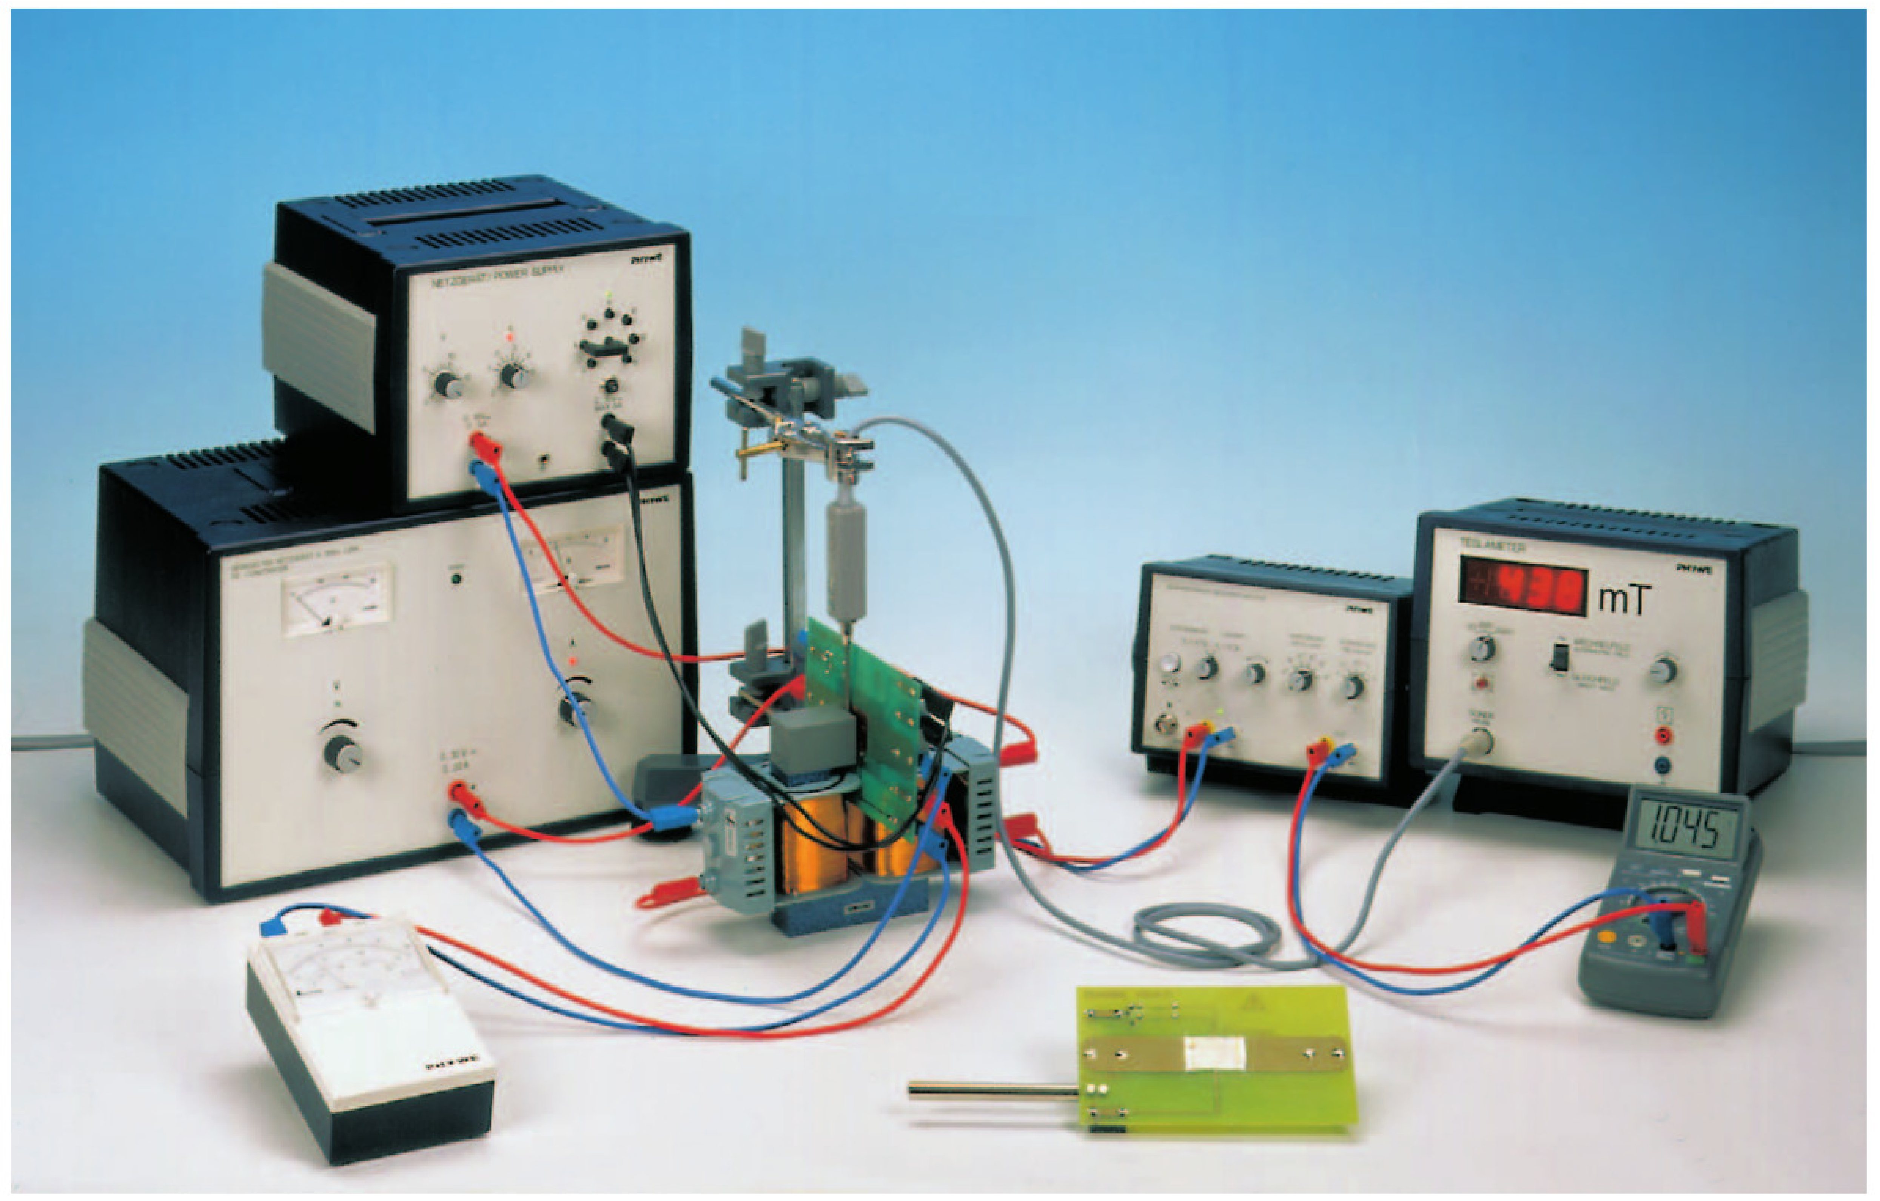
Figura 10.1: Montaje experimental del experimento

Medidas
Para la placa de zinc, medir la diferencia de potencial $U_{H}$ para distintos valores de la intensidad de corriente que circula por la placa. Establecer un campo magnético en el entrehierro cercano a $0.25$T y medir este campo.
$I$ (A) | $U_{H}$ (V)
A partir de los datos obtenidos en la tabla y de la ecuación (10.2) hallar el coefiente $R_{H}$ del metal. El espesor de la hoja de metal es $d=25μ$m.
Ahora se fija la corriente de la placa y se varia el campo magnético de las bobinas. Medir el voltaje de Hall en función de este campo magnético:
$B$ (T) | $U_{H}$ (V)
A partir de los datos obtenidos en la tabla y de la ecuación (10.2) hallar el coefiente $R_{H}$ del metal.

Discusión
- Comentar y discutir los valores obtenidos experimentalmente.
- Comparar los resultados experimentales con los valores obtenidos de la literatura.
- Discutir cualquier otro resultado o problema de interés encontrado en el experimento.

Cuestiones
- ¿Estamos en presencia de un efecto Hall normal o anomalo?
- Dibujar la banda metálica con las corrientes y los campos involucrados.

